TAMTAM DI
FINE GIUGNO 2021

Carissimi della tribu’ del Malawi

E’ inverno a sud e le giornate sembrano alla primavera del nord con un minimo di 12 e massimo di 27 gradi, cioè la temperatura del paradiso. Oggi, oltre al clima sono le sfide all’economia e alla salute a preoccupare di più.
Alcune notizie di questi giorni dicono:

Il parlamento del Malawi ha da pochi giorni passato la finanziaria fissata a 2.3 trilioni di Malawi Kwacha e ammette un deficit di circa 800 miliardi, 8.8 del Prodotto Nazionale lordo, (Euro 1 = MK 1.020) rendendo difficilissimo il cammino che viene proposto al Paese.

Il Malawi ha lanciato una campagna che vorrebbe portare all’eliminazione della Malaria che causa 2.500 morti all’anno e 6.9 milioni di pazienti all’anno per una popolazione di 18 milioni di abitanti. 40 su 100 pazienti negli ospedali sono ricoverati a causa della Malaria, mentre il 28% di quanto una famiglia guadagna annualmente è portato via nel tentativo di curarsi. Questo è un dato che non risparmia nemmeno le famiglie più povere, quelle che annualmente guadagnano 68 dollari e ne spendono 20 per le cure.

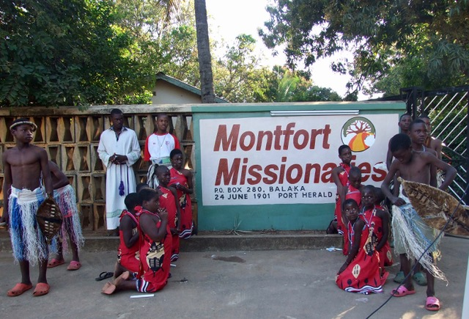
Il Covid-19 sta’ invadendo il Paese con la terza ondata, la stessa che è ormai parte del vissuto di quasi tutto il mondo. Con una differenza: qui’ manca tutto quanto sarebbe necessario al Ministero della Salute - le strutture, l’ossigeno, le medicine e lo stesso personale sanitario.
L’avventura del Vaccino in Malawi si è ulteriormente complicato dal fatto che l’India, che lo doveva produrre anche per l’Africa, non ne ha a sufficienza per la sua gente. Gli ospedali del Malawi, già in deficit prima del Covid-19, ora sono in totale fallimento. Tanta gente ha per mesi rifiutato di farsi vaccinare a causa di miti e paure diffuse. Ora non c’è un singolo vaccino e ci vorranno mesi prima di riceverne alcune dosi. Come l’articolo del giornale: Il Malawi non può aiutarsi da solo ed è alla totale merce’ dei “Paesi Donatori”. Mentre Polizia e Esercito saranno impiegati per rimettere in vigore le restrizioni che lo scorso anno venivano lentamente promosse come prevenzione, il Ministero dell’Educazione mantiene aperte le scuole affidandosi al doppio turno per evitare la congestione endemica nelle scuole primarie con oltre cento studenti per insegnante. Alcune scuole private, come la Kamuzu Academy, hanno rimandato a casa gli studenti. (A oggi il Malawi ha ricevuto e acquistato 500.000 vaccini - tutti esauriti).

La Forza del Dialogo

La copertina della rivista The Lamp di luglio racconta:

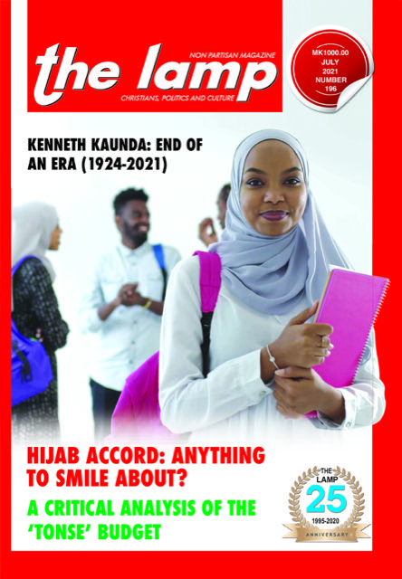
A 97 anni l’antico presidente dello Zambia, Kenneth Kaunda porta a termine la sua missione di statista e grande promotore della crescita di un paese diventato famoso con il suo motto “One Country, One Nation”. E’ stato il presidente che ha portato lo Zambia all’Indipendenza, ha guidato il paese con i principi del socialismo e lo stile semidittatoriale del post colonialismo africano, non si è mai ritirato a vita privata restando molto presente come ispirazione per tanti paesi a sud dell’equatore. Rimangono di lui le canzoni per la campagna contro l’AIDS che aveva portato via anche alcuni dei suoi figli. La scorsa settimana, all’incontro dei capi di stato del Sadec, il discorso di apertura era stato il suo messaggio registrato. A quell’incontro i paesi del Sadec hanno approvato l’invio di soldati a difesa del Mozambico che sta’ subendo una violenta invasione islamica con tanti morti e sfollati dopo l’incendio di interi villaggi. Con lui finisce l’era coloniale e post-coloniale e con lui è viva la tradizione che ha scelto la democrazia africana. Nato in Malawi era poi cresciuto e aveva ricevuto la sua educazione in Zambia. Un grande esempio, a volte contestato, della crescita stabile di un continente.

Il Malawi raggiunge un accordo importante per il dialogo inter-religioso, chiesa e stato, educazione al centro del rispetto dei diritti degli studenti. Il Public Affairs Committee riesce ancora una volta a difendere quello che è più importante, il bene della gente. Il documento firmato dall’Arcivescovo Thomas L. Msusa (suo papà era a capo di una moschea a Namwe ha l’appoggio di quasi tutte le chiese.
Una storia che alla missione di Mpiri aveva raggiunto momenti di grande tensione. Il gruppo Musulmano della zona era giunto a una decisione degna dei loro confratelli Talibani: tra venti giorni chiediamo che la missione si porti via i loro padri e suore e che ritorni ad essere nostra proprietà, noi Musulmani siamo i padroni di questa terra e che torni a noi. La missione di Mpiri, nata nel 1937 da sempre era il centro migliore di servizio alla comunità con le sue scuole e ospedali aperti a tutti senza nessuna discriminazione. I Musulmani chiedevano che le loro ragazze andando a scuola vestissero la Hiijab, il velo che copre la testa e parte del volto. Da sempre il Ministero dell’Educazione ha proibito altri vestiti oltre all’uniforme scolastica, uguale per tutti. Questo per evitare discriminazioni o tensioni religiose o culturali.
Per oltre un anno la scuola era rimasta chiusa dopo l’incendio dell’ufficio del preside. La tensione tra i gruppi islamici e cattolici era cresciuta di giorno in giorno.
La provocazione era pesante e avrebbe potuto sfociare in ritorsioni violente.
Ancora una volta, il Malawi ha saputo attendere. L’accordo raggiunto lascia la libertà alle ragazze di portare il velo, con la sola condizione che sia dello stesso colore dell’uniforme scolastica… Come si chiede la rivista: Anything to smile about… resta l’amaro in bocca di aver assistito anche nel pacifico Malawi ad uno stile di usurpazione e violenza che l’Islamismo ancora si porta dentro e continua a sfruttare anche le differenze tribali a suo unico favore. Il vivere da paese democratico non è mai un traguardo raggiunto per sempre, ma il frutto quotidiano del rispetto di valori e diritti di ogni persona. Il piccolo Malawi, poverissimo di mezzi, testimonia una ricchezza impagabile al suo interno.

Il 24 Giugno 1901

Sono trascorsi 120 anni da quando i primi tre missionari Cattolici, dopo un mese di viaggio in nave e quattro giorni risalendo il grande fiume Zambesi e poi lo Shire’, sono arrivati a Port Herald, la punta più a sud del paese allora conosciuto come Nyasaland e oggi Malawi. Qui’ avevano messo una medaglia di Maria dentro a un albero di baobab per affidare alla sua protezione il paese che avevano raggiunto.
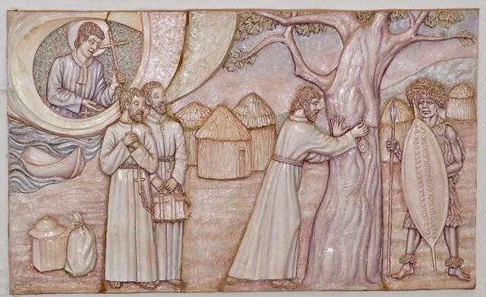 (E’ una ceramica di p. Leidi che alla Montfort Media di Balaka fa memoria di quel giorno).

Erano tre Missionari Monfortani partiti dalla Francia per “portare il Vangelo” dove ancora era mancata una presenza di evangelizzazione. Dopo il viaggio in barca a piedi avevano raggiunto la città di Blantyre dove il 29 giugno 1901, nella festa di San Pietro e Paolo avevano celebrata la prima messa nella loro piccola stanza della rest house dove alloggiavano.
Qui’ avrebbero trascorso un mese intero in preparazione alla prima missione che avrebbero iniziato. Il 26 luglio avrebbero raggiunto una collina sul confine con il Mozambico, nel mezzo della foresta, per iniziare Santa Maria di Nzama come il loro primo centro.

Oggi la presenza Cattolica in Malawi ha vissuto la sua Pentecoste ed è cresciuta ben oltre i sogni dei tre missionari.
Come comincia la Missione?
Una domanda importante anche oggi quando tutto sta’ cambiando e non solo a causa della pandemia. L’Africa ci può aiutare quando si tratta di ricominciare non solo strutture, ma un vissuto fatto di ospedali da campo e greggi interi da riconoscere e appartenere.
Il TAMTAM racconterà in questo mese a venire come tre missionari hanno sognato e vissuto la nascita della comunità chiamata chiesa.
Ci risentiamo presto con un grande augurio di una Estate che vi riporti all’aperto e all’incontro con tutti. ZIKOMO!

